休闲游戏平台开发及运营项目

可行性报告

上海XX信息科技有限公司
二零零八年七月
目录
一、商业计划书摘要 - 4 -
二、公司基本情况及未来发展战略 - 4 -
1 公司基本情况 - 4 -
2 公司组织结构图 - 5 -
3 企业发展战略 - 6 -
4 企业发展优势 - 7 -
三、游戏平台介绍及市场环境分析 - 11 -
1 游戏平台介绍 - 11 -
2 平台定位 - 11 -
3 竞争环境分析 - 11 -
四、商业实施方案 - 14 -
1 运营模式 - 14 -
2 营销战略 - 14 -
3 推广策略 - 17 -
4 盈利模式 - 17 -
5 收入预期 - 17 -
6 近期平台营销时间表 - 18 -
五、市场分析 - 19 -
1 网络游戏的定义和分类 - 19 -
2 中国网络游戏市场分析 - 20 -
3 中国休闲游戏市场分析 - 22 -
4 网络游戏行业政策 - 25 -
六、风险与对策 - 26 -
1 市场风险 - 26 -
2 管理风险 - 27 -
3 技术风险 - 27 -
4 企业人员流动风险 - 28 -
七、经济效益与社会效益 - 28 -
1 经济效益 - 28 -
2 社会效益 - 32 -

一、商业计划书摘要
上海XX信息科技有限公司（简称科技）成立于2006年，是国内领先的管理软件研发公司，一直致力于通过互联网为用户提供多元化的信息咨询、网络游戏产品及相关服务。
公司目前业务有2块，按先后顺序：
1、网络游戏虚拟物品交易平台
2、休闲交友游戏平台的研发与运营
未来，公司将立足于网络游戏开发及数字娱乐内容的领域，并以成为领先国内的游戏开发商及运营商为主要目标。公司将不断的透过研发、合作运营等方式增加平台游戏内容，以社区交友、地方棋牌、web休闲游戏等主要内容提供用户增值服务，为玩家提供最具人性化和娱乐性的游戏平台。
本报告主要讨论“休闲交友游戏平台”。预计2009年底该项目同时在线人数超过6万人，全年收入达到5132.8万元。

二、公司基本情况及未来发展战略

公司基本情况
法 人：
成立时间：
宗 旨：致力于中国互联网娱乐产品的研发与运营
主要业务：
- 网络游戏虚拟物品交易平台
国内最早介入网络游戏虚拟物品交易的公司之一，每天为数万网游用户提供网络游戏装备、游戏货币的交易、寄售以及担保服务。在极大的满足了网游用户的交易需求，也为公司每日带来数万元的回报。
详见www.card91.com
- 本地化休闲游戏交友平台
2008年，科技聘请了专业的游戏咨询公司——艾瑞咨询对网络游戏行业以及一家国内知名的休闲游戏平台进行了分析与调研，经过半个多月的调研与分析之后，科技决定收购此家休闲游戏平台，并开始进军网络游戏行业。
收购之后，公司根据咨询公司所提交的市场分析报告将未来的平台产品定位于本地化的休闲游戏交友平台。平台将以地方棋牌游戏、社区交友中心及web休闲游戏为主要产品群，同时以游戏家族、同城活动等特色服务为辅，最终将为玩家打造一个最具社区化和娱乐性的休闲游戏平台。
现阶段，棋牌游戏平台已经进入产品最后研发及测试阶段，预计于2008年9月正式推向市场。
域名已定为。

公司组织结构图
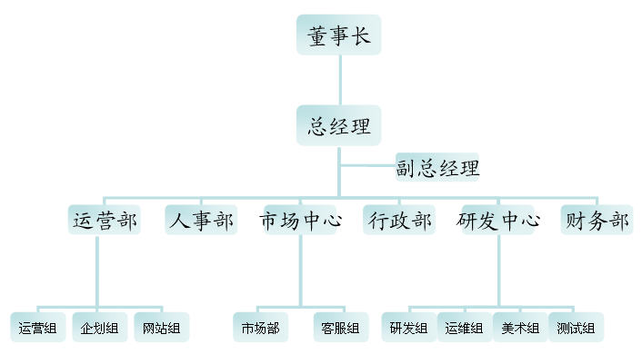

企业发展战略

未来五年，是科技快速发展的重要时期，也是加速发展网络游戏业务，实现企业利润总量翻番增长的关键阶段。

未来五年发展的基本思路是：以休闲交友游戏为平台企业的主要发展方向，提升发展理念，创新产品模式，紧紧抓住web休闲游戏市场及地方棋牌游戏市场的发展机遇，全面提升企业的盈利能力。发展将依托企业现有的网游交易平台，整合企业的现有资源，集中企业的优势力量，全力抢占休闲游戏市场，以确立公司在市场中的领先地位。

围绕以上目标，科技提出未来五年企业发展的“三步走”战略，即：

第一步：从2008年到2009年，将全力进行棋牌平台的研发与优化，预计在2008年9月于试点城市全力推广地方棋牌平台及同城交友服务，使得平台用户人数快速积累，最终达到同时在线1.5万人以上，每月贡献收入240万元以上；

第二步：从2009年到2010年，将会把成熟的地方棋牌+同城交友的运营模式在试点城市的10座周边城市辐射推广运营，同时也将启动web休闲游戏的研发或代理工作。预计在2009年年底，棋牌平台在线人数将突破4万人，每月贡献收入600万元以上；而WEB休闲游戏平台也将在2009年下半年正式上线，届时将会在对其市场推广的基础上，同时引导部分棋牌用户进入休闲游戏平台。

第三步：从2010年到其年底，休闲游戏平台和棋牌游戏在2010年将是一个高速发展期，预计在2010年年底，休闲游戏平台同时在线人数将超过5万人，每月贡献收入2500万元以上。同期，棋牌平台在线人数也将会突破10万人，每月贡献收入1300万元以上；至此，休闲游戏平台的业务将全面展开，并进入持续增长时期。

企业发展优势

人才优势

卓越的领导层简介

优秀的中高层管理人员
科技通过猎头公司在中国各大知名游戏企业如腾讯、联众、网易等公司招募了10多位优秀的中高层管理人员。所有管理人员都具备超过5年的游戏行业从业经验，现分布于公司的运营、研发、策划、美术等各个部门，他们将运用尖端的研发技术，配合源源不断的创意，打造及呈现出最好的产品，为公司产品的全面发展提供了有力保障。

产品优势

自主核心技术：科技成功地收购了一家国内知名的休闲游戏平台，并获得了其自主研发的游戏平台及全部核心技术：

稳定的游戏底层架构：平台已经上线运营多年，因此其平台的底层架构已经相当的完善。并且游戏已通过Intel实验室针对游戏性能的测试，在测试环境下，开启20000个用户连接，连续运行10*24个小时，架构中各服务器及其所提供的服务功能正常。服务器资源消耗较低，各游戏客户端的游戏角色运行正常，接受行动指令等没有明显延迟。

高品质的游戏效能：无论是低端电脑还是中高端电脑，游戏都能给出最佳的系统设置方案，使得中高端电脑用户在享受诸如全屏幕抗锯齿、高品质贴画、即时光照、HDR动态渲染、Shader Model特效、高保真音乐音效等视听效果的同时，也能让低端电脑用户以较为流畅的画面享受游戏带来的乐趣，游戏完美支持最新的DIRETX9.0C，支持为大众所习惯的鼠标键盘操作，能够让每一个玩家都能轻松上手。

支持百万级用户在线：平台游戏服务器、登录服务器、数据库等支持分布式部署，单台游戏服务器能支持5000+并发，整个平台通过分布式部署能轻松实现百万级玩家同时在线。

业内领先的反外挂技术：采用了良好的游戏架构规划、自主时间系统，客户端MD5加密配合内部工具打包，加封包动态加密等等一系列国际领先的防范手段，通过用程序内存保护、特征码识别和行为判断等技术，识别和防止外挂程序的运行，同时不需要对网络游戏本身进行修改完全可以防止目前市面上所有的外挂类型。

稳定的网络安全保障技术：底层的所有数据交互都进行了加密，保证数据传输的安全性，玩家密码采用MD5不可逆算法加密，以避免用户密码的丢失与泄漏。

强大的GM管理工具：管理工具方面采用线上线下双重管理系统，工具项目全面，功能十分强大，服务器的运行状况、游戏的运行状况、激战运行状况、玩家在游戏中的一举一动尽在管理人员掌握之中，可视化界面友好，操作简明易用，只要稍加熟悉，任何人都能对游戏及玩家进行多权限多层次的高效管理。

渠道优势

好的产品需要好的营销，作为医院行业内领先的咨询服务提供商的科技自然深谙产品营销推广之道。

早在2006年介入网络游戏虚拟物品交易服务之时，科技就已经建立起一套完善的渠道销售体系。

稳定的实体卡销售体系。科技的虚拟物品交易平台早已建立完善的实体卡销售体系，由总代->省代->市代等销售商层层传导，直至铺销到基层零售终端，最终到达消费者手里。

多样化的虚卡销售支付模式。科技与银行、电信、网吧、手机运营商及淘宝等多个部门具有长期、稳定的合作关系。因此平台已经开通了银行支付、手机支付、小灵通支付、固定电话支付、宽带支付以及淘宝的B2C支付等虚卡模式，可以让广大游戏玩家方便、快捷地购得游戏点卡。
- 创新的泛媒体分账推广模式。为了降低营销成本，加强传播效果，所以我们创新地启用了泛媒体营销策略。泛媒体分账营销的核心就是公司将不再直接支付广告费用于媒体，而是同媒体建立联合运营的模式。所有通过此媒体进入游戏并消费的用户，其未来全部的消费费用都将以一定比例返还给媒体，让媒体享受到更长远的利润，形成一种双赢局面。

完善的推广员体系。在card91虚拟物品交易平台之上，公司已经制订了完善的推广员体系，并已经招募了数十万的平台推广员。推广员可以通过介绍用户游戏、鼓励其游戏交易来赚取交易的佣金分成。随着休闲游戏平台的推出，我们也将会将此类推广员模式加以优化，并植入休闲游戏平台。

成熟的客户服务团队

科技始终把客户放在第一位。为了实现更好的客户服务，科技在福州设立了专门的呼叫中心，该中心拥有近百人的客服团队，并实行24小时的客服制度，利用多通道的客服渠道，如：电话专线、即时通讯软件、网站论坛、智能帮助等，及时解决玩家的问题和疑问，力求为每一位玩家提供最优质的服务。

三、游戏平台介绍及市场环境分析

游戏平台介绍
平台名称：休闲游戏交友平台
产品群构成：
- 棋牌游戏平台
- 同城交友社区
- WEB休闲游戏平台
目前主要产品：棋牌游戏平台和同城交友社区，即正在筹备中的

平台定位
休闲游戏平台定位于中国首家集休闲游戏、地方棋牌及同城交友为一身的休闲交友游戏平台。平台旨在建立国内首创的社区化休闲游戏平台，并通过与世界顶级的品牌合作促使本公司成为中国最具竞争力的休闲交友游戏平台。
整个平台将以益智、互动、娱乐的休闲游戏和具有千年传统文化的棋牌游戏为核心产品，辅以同城交友、游戏家族等社区性服务，以满足各年龄段人士的娱乐、文化需求。

竞争环境分析

主要竞争对手分析

QQ游戏中心——市场领导者

腾讯公司于2003年8月17日推出的QQ游戏中心。推出之后，QQ游戏凭借腾讯庞大的用户资源和强大的研发实力，一直保持高速发展。QQ游戏从当时的最高同时在线100人；至2004年5月，同时在线突破30万；到2004年8月，仅一年的时间，QQ游戏同时在线突破62万，超过联众世界游戏平台跻身国内第一大休闲游戏平台，实现了从市场的跟随者到领导者的转变。

目前QQ游戏有上百款游戏产品，每天同时在线超过 500万 人，当日登录人数超过2500万人。

联众世界——市场追随者

联众世界创办于1998年3月，是中国最早的休闲游戏公司之一。在经过几年的市场推广之后，到2003年已由初期的五款棋牌游戏增加到目前44款饱含中国文化底蕴的棋牌类游戏，同时拥有近一亿五千万注册用户，每日最高同时在线人数已超过60万，占有当时休闲游戏平台80%以上的市场份额，成为当时中国最大的游戏娱乐平台。

2003年QQ游戏的出现彻底打乱了整个休闲游戏的格局，QQ的高速增长导致联众用户呈现流失情况，并且整个平台的发展也趋于缓慢。

至今为止，联众世界的同时在线用户仍维持在每日的60万 人，当日登录人数300万人。

远航游戏中心——市场挑战者

远航游戏中心成立于2003年，以专业开发地方特色游戏为的宗旨，平台提供陕西挖坑、山东保皇、山东手把一、重庆斗地主等数十款款独一无二、土色土香的地方特色游戏，当然作为一个综合类的游戏平台，其中也提供了诸如升级、斗地主、中国象棋、四国军旗等 10 多款常规游戏。

经过5年的发展，平台现有一百多个地方分站，5000多万注册用户，游戏主站日浏览量突破百万人次，最高同时在线达90000余人。

青鹏棋牌平台

青鹏平台正式成立于2004年8月，主要定位于四川人自己的游戏平台，其中拥有四大类游戏近30款,有成都麻将血战、血流成河、斗地主等具有浓厚川渝地方文化特色的棋牌游戏，也有升级、四国军棋、中国象棋、围棋、五子棋、台球等特色传统游戏。

截至今日，青鹏棋牌最高的同时在线人数达到10000多人，用户遍布川渝，是目前西南地区发展最快的游戏娱乐平台之一。

平台SWOT分析
优势-S
1、雄厚的资金实力
2、公司的强大推广资源与优势；
3、有经验的运营团队；
4、强大的研发实力
5、自主研发的游戏平台
6、创新的泛媒体营销模式
劣势-W
1、用户少、起步较晚；
2、团队仍需磨合；
机会-O
1、市场需求巨大
2、棋牌、休闲游戏已为人熟知并接受；
3、同类产品无地方特色，无强大的社区支持
4、地方的宣传费用低廉；
5、有成熟的运营平台可供借鉴；
威胁-T
1、腾讯、联众等原全国品牌的竞争；
2、想进入本地的其他地方运营平台；
3、树立领先的优势无法长久；
SO“优势和机会”对策（坚壁清野）
1、尽快研发出地方性、差异化游戏产品以突出产品优势；
2、通过集中且有针对性的活动、宣传和推广，快速树立地方品牌的优势，从而取得在本地游戏运营的领导地位。
3、推动社区化服务增强产品的凝聚力。
WO“劣势和机会”对策（强化品牌）
1、利用丰富的运营经验，充分把握市场机会，明确产品定位，突出产品特色。
2、针对细化目标市场，发动市场攻势，强化产品优势，以特色产品拉动品牌。
ST“优势和威胁”对策（整合压制）
1、以竞争压力较小的二、三级城市为起点，农村包围城市。同时“集中优势兵力”占有薄弱市场，最终逐步扩展全国市场。
2、整合宣传资源，强化地方产品优势，抢占市场资源，对竞争对手进行全面压制；
3、加强社区化服务，扩展地方交友、信息发布与整合等服务，建立行业门槛；
4、利用自身优势、公关力量阻止其他地方平台顺利进入。
WT“劣势和威胁”对策（利用对手）
1、通过猎头、关系网挖掘竞争对手的技术团队；
2、以非竞争者重点的中小市场为切入点，进入市场。

四、商业实施方案

运营模式
Web休闲游戏 + 地方棋牌游戏平台 + 同城交友活动将是休闲游戏平台主要运营模式。
整个平台前期将以自主研发地方棋牌游戏平台切入市场，争夺用户，以扩大平台用户基数为己任；同城社区及线下活动服务则是为了给棋牌平台增加凝聚力，黏住新加入的平台用户，并通过线下活动对平台形成口碑营销，进行传播与推广；后期则通过将棋牌平台用户引导进入web休闲游戏来加大用户的人均贡献值，来获取丰厚的收益。

营销战略

创新的泛媒体分账营销模式。

随着媒体数量的不断增加，信息分享平台的不断增多，所有人都是记者，一切皆媒体。而随着新媒体类型的不断涌现，传播媒介的多样化和便捷性导致媒体越来越多，自然就分散了消费者的注意力，因此传播的效果在不停地下降。
为了降低营销成本，加强传播效果，所以我们创新地启用了泛媒体营销策略。泛媒体分账营销的核心就是公司将不再直接支付广告费用于媒体，而是同媒体建立联合运营的模式。
当媒体为游戏产品进行了宣传推广之后，接受宣传的用户将会获得推广识别码，当用户通过此识别码注册游戏并付费之后，媒体将永久的获得此用户在科技平台的消费分成。此模式既让的宣传落到了实处，又让媒体享受到更长远的利润，形成一种双赢局面。

棋牌游戏——地方化运营策略

以“农村包围城市”的模式从竞争压力较弱、自身实力较强的二三级市场入手。这些城市大平台投入的资源相对较少，市场根基并不扎实。后期再以这些城市为产品根据地，逐步辐射到周边城市，最终扩展至全国市场。

以地方游戏特色来加强产品差异化。
- 游戏规则、地方语音、产品名称和网站风格等方面尽量贴近地方习惯
- 充值和推广渠道依据地方情况而进行建立

加强产品的娱乐性和互动性。在产品定位中，充分考虑产品的娱乐性和用户互动性，通过强化游戏规则趣味性、增加语音视频聊天等交互工具来吸引用户。

培养若干明星产品。独立研制开发自己平台的明星产品，在市场上打出品牌。类似于面对面的视频斗地主，联众世界的疯狂斗地主。

家族系统的用户粘着作用。通过平台的逐步引导，吸引用户建立或加入家族系统。通过家族系统各项功能的价值体现，来使用户之间更加密切的交流，增强平台的用户粘着度。

同城社区&活动
网络游戏行业的趋势是将网络游戏的社区化。
网络游戏是一个非常好的交友平台，相比基于浏览器的网站来说，有着天然的优势，虚拟人物的可视化，各种交互的行为（PK、做任务、亲密的情侣行为，漂亮的个性化造型等等），可以增强了用户彼此之间的互动，同时还巩固了社区的稳定性和活跃性。
因此，科技建立之初就将同城社区放在了平台发展的战略核心位置。

同城互动策略。

其中包含同城交友、线下活动等模式。
- 引导、促进用户组建地方性交友，聚会等社会团体。
- 在游戏中提供给用户方便、快捷的交流渠道以及有趣的聊天控件、表情，鼓励用户进行沟通。同时还将设立家族，圈子等服务，引导用户交流。

地区门户网站策略。

建立地区性同城社区网站，让用户可在此网站上了解到当地的各种信息，并可以在此社区进行无障碍的交互。如：二手商品买卖、房屋租售、当地资源共享等业务。

Web休闲游戏——平台盈利核心

自主研发和代理运营并行策略。

公司初期将采取代理运营的方式，引进国外的一线产品进行代理运营。但在代理运营的同时，公司也将采取收购或者合作的方式，收购业内具备较强开发实力的研发团队，最终实现自主研发战略。

休闲游戏仍将以二三级市场为产品主要市场。在棋牌游戏和同城社区活动建立起的玩家基础上，进一步提供给玩家更广阔更优质的娱乐产品，挖掘每一个客户的最大价值。

游戏内置广告（IGA）

游戏植入式广告(in-game advertising，IGA) 是一个极具潜力的新兴广告形式，极大的体现了互联网新媒体的盈利价值，高接受度和高认知度的独特魅力对广告主具有极大的吸引力，现今已经成为广告行业的新贵。

充分吸引女性用户的休闲游戏。

在休闲游戏行业中，一个女性用户平均可影响6位男性用户，因此吸引足够多的女性用户的参与才能使游戏不断地成长、壮大。

永久免费策略。

永久免费，通过道具和增值服务来收费已经是休闲游戏的基本运营策略，这样能降低用户进来的门槛。以人数为基础来形成类似于征途的金字塔式用户消费模式，即吸引金字塔顶部的高端用户贡献较高的费用。

推广策略
- 全国电信的合作推广。电信是所有宽带用户的终端市场，因此与电信的合作推广效果比较明显。
- 搜索引擎推广。百度等搜索引擎的推广。
- 目录营销。登录免费分类目录、登录付费分类目录、搜索引擎优化、关键词广告、关键词竞价排名、网页内容定位广告。
- 信息发布推广：将有关的网站推广信息发布在其他潜在用户可能访问的网站上，利用用户在这些网站获取信息的机会实现网站推广的目的。
- 资源合作推广：交换链接、交换广告、内容合作、用户资源合作等方式，在具有类似目标网站之间实现互相推广的目的，其中最常用的资源合作方式为网站链接策略，利用合作伙伴之间网站访问量资源合作互为推广。
- 网络广告推广：在行业网站、blog等投放一定量的广告。
- 当地PC销售及软件商的合作。
- 地面推广：地面比赛及线下活动的网吧和家庭用户推广。
- 推广员策略：用户间的直销推广。

盈利模式
“免费游戏＋付费道具和服务”为平台主要盈利模式。同时将辅以“游戏内置广告、合作区域运营、游戏周边赢利”等手段强化平台盈利能力。

收入预期
地方棋牌平台定于2008年9月上线，预计平台通过三个月的市场推广后，每日同时在线人数将达到1万人，当月活跃用户数将达到8万人。按棋牌活跃人数每月人均消费值20元来计算，届时每月的收入将达到160万/月。
Web休闲游戏定于2009年7月上线。预计通过棋牌平台用户的导入，市场推广等策划，休闲游戏在两个月后开启收费。届时每日同时在线人数将达到1.5万人，当月活跃用户数将达到12万人。按休闲网游活跃人数每月人均消费值50元来计算，届时每月的收入将达到600万/月。
公司业务随着市场营销的深入推广，异业合作的不断开展，按行业增长率保守估计，平台用户数量及平台收入将会以每月 5% 的速度持续增长。
预计2009年，公司全年总收入为5132.8万元。
2009年公司每月收入预期图
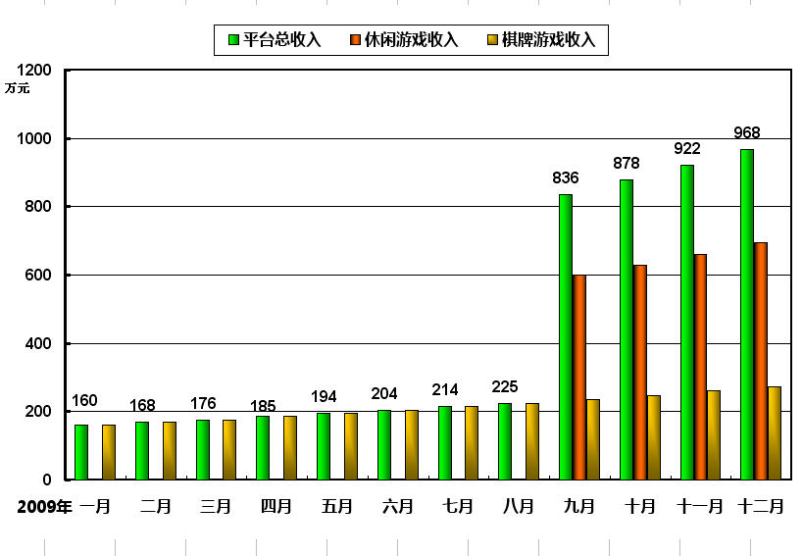

近期平台营销时间表
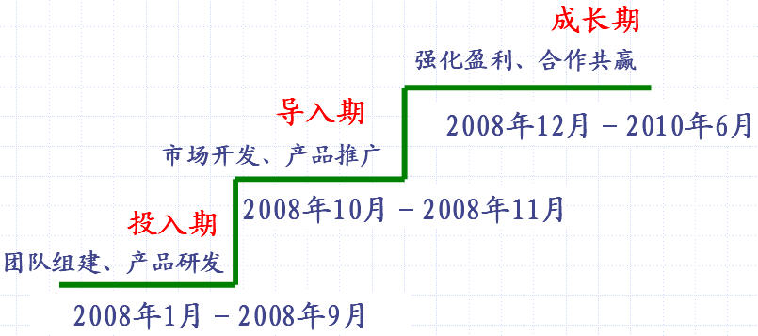

五、市场分析

网络游戏的定义和分类
“网络游戏”也就是人们一般所指的“在线游戏”，是通过互联网进行、可以多人同时参与的电脑游戏，通过人与人之间的互动达到交流、娱乐和休闲的目的。
根据现有目前主流网络游戏类型和特点，网络游戏可分为大型多人在线游戏、 多人在线休闲游戏、平台游戏和网页游戏。

大型多人在线游戏
大型多人在线游戏MMOG（Massive Multiplayer Online Game），支持多人同时出现在同一场景中，游戏过程持续且不是以局或盘等作为限制的一种游戏类型。这是目前最主流的游戏类型，游戏形式主要是通过用户的游戏技能及其它各方面投入实现在虚拟社会中的生存和成长并参与游戏虚拟世界的人际沟通及社会活动等。

多人在线休闲游戏
多人在线休闲游戏MOG，游戏过程通常有时间与空间的限制，这类游戏一般采用回合制的方式，玩家能够自主控制游戏时间在较短的时间内重复地进行游戏。

平台游戏
平台游戏，是通过社区的特性，将一些线下或者单机类别的游戏整合到一起，为玩家在网络上寻找其他玩家共同玩游戏的平台。游戏平台分以下两类：
（A）棋牌桌面游戏
棋牌游戏在线下的普及度非常广，通过棋牌桌面游戏平台，玩家自己寻找玩家共同进行游戏。除了棋牌游戏，棋牌桌面游戏平台上也有许多广受欢迎的益智趣味类小游戏。 棋牌桌面游戏平台上的游戏由游戏平台提供下载安装。 （游戏举例：四国大战、斗地主、麻将、连连看） （平台举例：联众世界、QQ 游戏中心）
（B）对战游戏
单机类的对战性大型游戏，初期受网络带宽等诸多因素影响，此类游戏的网络连线大多只在局域网中进行。随着网络基础条件的进步和游戏本身的完善，玩家可以不受地域限制，自由选择玩家共同进行远程对战。 对战游戏平台本身不提供游戏安装，只提供一个插件，供游戏网络连接所用。（游戏举例：CS、星际争霸、魔兽争霸）

网页游戏
网页游戏（Webgame）简单讲是基于网站开发技术，以标准http协议为基础表现形式的无客户端或基于浏览器内核的微客户端游戏。
网页游戏是最早出现的网络游戏形式，其雏形为 MUD游戏（Multiple User Dimension）。1995 年开始经营“乐之声电话游戏专家”电话声讯游戏服务的笑傲江湖，开始进入 Internet领域，经对原电话游戏的升级改造，推出了国内最早的简易图形MUD游戏《笑傲江湖之精忠报国》。

中国网络游戏市场分析

中国网络游戏市场规模
从2000年网络游戏进入中国以来，网络游戏行业得到了飞速的发展，并为市场带来了的巨大的经济效益，同时也成为了新世纪中国最具希望的“朝阳产业”之一。
据统计，在2007年，中国网络游戏市场规模已达到 128亿元，与2006年相比，我国网络游戏发展增速高达66.7% 。在用户数量与消费金额双双快速增长的情况下，网络游戏市场规模增长率达到历史最高点。
随着网游公司 IPO 与融资热潮的持续，网络游戏市场规模仍将以每年20%以上的速度增长，预计到 2011年，整个市场规模将突破400 亿元。
由于中国网游行业强大的盈利能力及可期的发展前景，中国网络游戏市场已经成为国际公认的最具发展潜力的市场，由此引发了一股上市热潮。仅07年下半年，就有完美时空、金山软件、巨人网络、网龙四家网络游戏企业相继上市，掀起中国互联网第三波造富热潮。
其中，最值得关注的是在美国纽约交易所挂牌上市的巨人网络，其融资额竟达到8.87亿美元，初始市值达42亿美元，成为在美国发行规模最大的中国民营企业。
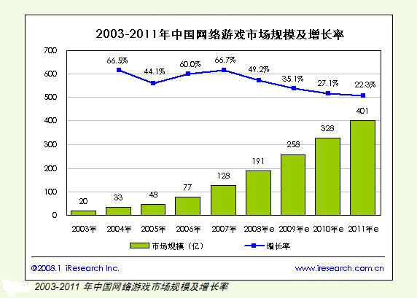

中国网络游戏运营市场规模
2007年中国收入排名前15 的网络游戏运营商中，有10 家为上市企业，上市企业的收入约为98.7 亿元，占总收入的 77.1%。排名前10的非上市企业有久游与光宇华夏，这两家企业计划于2008年上市，预计到 2009 年上市企业的市场份额将占到90%以上。
2007年中国网络运营商收入最多的是盛大网络，以 24.2亿元高居榜首，其营收占整个网络游戏市场规模的18.9%，其次是网易18.7 亿元，巨人以 15.5亿元位居第三，这三家企业的主要收入来源均来于自主研发产品。
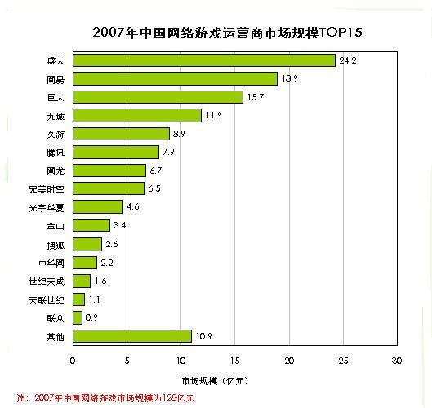

中国休闲游戏市场分析

中国休闲游戏市场规模
从05年开始，网络休闲游戏在市场上开始表现出其强劲的增长能力，尽管还无法与MMORPG游戏相比，但其增长趋势有目共睹。
根据计世资讯(CCW Research)相关数据显示，2006年休闲游戏的市场规模为12.3亿元，占整个中国网络游戏市场规模的18.8%，整体收入实现突破性增长。在棋牌类到益智类休闲游戏之后，越来越多以体育、音乐和舞蹈为主题的中大型休闲游戏进入市场，《劲乐团》、《劲舞团》、《街头篮球》就是其中的典型代表，中大型休闲游戏为游戏公司不断提供增值服务奠定了需求基础，从而实现了休闲游戏的成功盈利。
截至到2007年7月，休闲游戏市场收入规模已经达到7.58亿元。预计到07年底，收入规模将达到18亿元人民币以上。其中，图形休闲游戏方面所占比重约为66.2%，为5.02亿元，年底预计将达到12亿元。而到2011年预计将达到100亿元。2010年，运营商休闲游戏（包括大中型休闲游戏和游戏平台）收入规模将首次超过MMORPG收入规模，在整体运营商收入规模中的比例将达到51%。
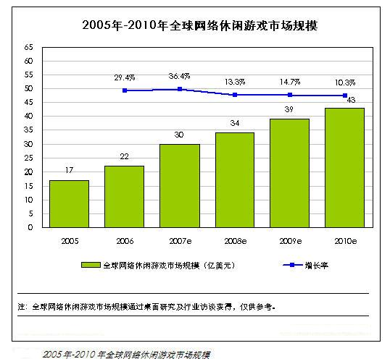

休闲游戏用户规模调研
在用户规模方面，根据艾瑞市场咨询发布的显示，在2006年，休闲游戏用户激增到2744万人，比05年增长了53%。而在2007年，中国网络游戏用户规模将达到5700万人，休闲游戏用户将达到3400万人，未来三年中国网络休闲游戏用户规模将继续扩大，预计到2010年中国网络休闲游戏用户规模将达到5500万人。
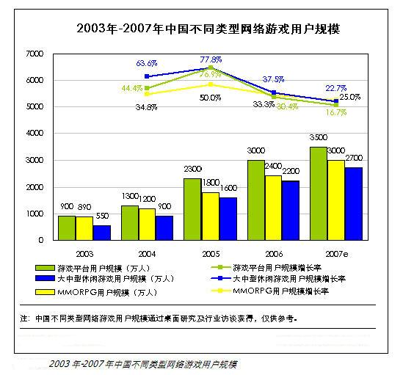

07年中国休闲网游市场主要运营商收入
2007年第二季度久游网在国内网络休闲游戏的市场份额达到 22.2%，排名首位。在第二集团中，腾讯、世纪天成、盛大以及天联世纪分别排在第二至第四位。
2007年上半年久游网来自网络休闲游戏的收入将达到4400万美元，排在首位。在第二集团中，腾讯来自休闲网游的收入将达到 3100 万美元，排在第二位，其他网络游戏公司中，世纪天成和盛大分别以 2640 万和 2600 万美元排在第三和第四位。
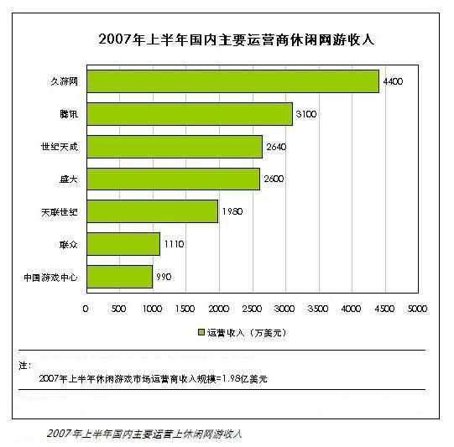

网络游戏行业政策
- 制定互联网出版产业“十一五”重点发展规划，进一步完善并落实经济扶持政策，培育国家级网络游戏动漫产业发展基地，培育中国民族网络游戏核心企业，启动“1+10”动漫游戏人才培养计划、创建国家动漫游戏技术创新中心、组织实施“走出去”战略等。
- 继续大力实施“中国民族网络游戏出版工程”等重点项目。2007年，将落实对重点网络游戏出版工程的国家财政补贴，在政府评奖活动中，将对重点网络游戏出版工程选题予以倾斜。通过抓好重点网络游戏出版工程，生产更多的有益于青少年身心健康成长的、具有自主知识产权的民族网络游戏精品，占领市场。
- 大力营造文明建康的网络风气。2007年在全国网络游戏中启动防沉迷系统，与社会各方面合作，解决好未成年人沉迷问题。同时，继续组织以倡导健康上网为主题的社会公益活动等。
- 改善经济政策，加大对产业创新的支持力度。网络游戏作为软件产业的一个重要组成部分，电子信息产业发展基金应加大支持力度，作为游戏产业的引导资金，重点开发网络游戏研发生产的核心技术。在贯彻落实国务院《关于鼓励软件产业和集成电路产业发展的若干政策》（国发〔2000〕18号）和《振兴软件产业行动纲要》（国办发〔2002〕47号）的基础上，对网络游戏原创和开发单位予以高新技术企业税收优惠政策，对有益于未成年人健康成长的游戏软件产品，应参照财政部与国税总局联合发文财税〔2004〕39号文件，享受教育领域相应的优惠政策，以扶持网络游戏产业的发展；并在国家设立的文化产品出口支持政策着重体现对游戏产业出口的扶持，以鼓励原创网络游戏产品的出口
- 积极培育网络游戏产业孵化器。在网络游戏业发达的上海、北京、广东、四川等地依托一些科技园区，以著名的游戏企业为核心聚集游戏产业链上的相关企业，如游戏研发企业、游戏硬件和电脑设备供应商、网吧、游戏运营商等，建立以游戏产品研发为主的游戏产业园区，同时聚合科研院所和游戏企业的资金、人才、技术等要素资源，筹建一批国家动漫游戏产业振兴基地，主要开展动漫游戏产业的培训、研发、产业孵化与国际合作，使之成为我国网络游戏产业的孵化器。以强势的人才、策划、组织、技术、设备、资金以及经营方式，带动我国网络游戏产业的健康发展。

六、风险与对策

市场风险
风险主要体现在市场竞争。随着行业发展和收入的增加及诱人的发展前景，必定会吸引更多投资者进入本行业，另一方面，产品在进入市场也形成了与已有品牌有效的竞争，这势必会影响到市场拓展的速度和获利的空间。
相应对策：
1、加大宣传力度，提升企业和产品的品牌影响力，确立品牌形象。
2、加强社区化建设。通过地方交友、地方门户网站的合作、地方信息发布与整合等服务来增强产品特色与优势，建立行业门槛，抢占市场资源，对竞争对手进行全面压制；
3、加强产品设计和服务创新能力，通过整合设计、个案设计，使产品创新领先，服务更细致完善，使企业自身在市场中形成独特的竞争力。

管理风险
企业管理风险的产生通常是由于缺少经营计划和详细的实施策略而造成以印象的主观判断的盲目经营，另外，企业的周密计划缺少强劲的执行力，都将为企业带来各方面的危机，最终使企业步向没落。
相应对策：
由企业管理层结合企业现况和行业发展特点及市场发展趋势制定详细的企业经营计划，将每一个计划和决策责任落于执行人身上，实现岗位责任制；并制定责任行为手册和处罚条例，严控业务流程中的疏忽造成的损失；一切的执行行为将以计划目标为指引方向，避免工作和操作的随意性。另外，加强企业组织机构建设，尽快建立起符合现代管理标准的具有充分弹性、敏感性和适应性的管理组织结构及管理机制，提高管理者自身素质，以先进的管理理念和创新意识促进公司的良性发展。

技术风险
平台开发和运营所面临的技术风险，主要体现在技术模仿与被克隆风险及游戏外挂风险。
相应对策：

首先公司对商业机密、技术机密等保护措施做如下安排：

全部机密资料的在知情者范围控制在决策层，而决策层主要管理人员又享有公司股权，自身利益与公司利益一致。

与相关所有知情人签定劳务合同，其中涉及保密协议，并规范泄密的法律责任。

对涉密资料分成三个等级，并严格限制传播范围。

公司管理职能明确，决策以下执行人员对涉密控制在小范围。

严格杜绝商业机密、知识产权涉密资料的横向传播，发现者按内部泄密论处。

发现泄密将对泄密者进行严厉处罚：警告、开除、没收股权、法律起诉。

对于游戏外挂方面的解决方法：

动用法律武器打击外挂。

技术手段防范外挂。通过现有游戏行业对外挂程序进行有效地防范。同时也将对游戏及时、有效地进行监控，一旦出现新型外挂，立刻针对问题进行修改。

加强用户引导。在游戏中时时引导用户去抵制外挂，并对举报外挂的用户进行奖励；同时还将加大对利用外挂玩家的惩罚，使之不敢去尝试使用外挂。

企业人员流动风险
风险主要体现在一些出色的技术人员、销售人员、管理人员的人事变动及流失对企业造成工作暂时的衔接不畅。
相应对策：
1、通过沟通与培训培养人员对企业文化、理念、价值观的认同感并营造企业大家庭气氛，造就员工的归属感。
2、加大激励力度，并充分提供个人发展的空间和发挥的舞台，发现并认可其价值观，造就员工的成就感。
3、加重对后续人才的培养与储备。与大学成立培训基地，进行人才输送。
4、参加业内知名展会，提高企业影响力，并与业内顶尖人才定期保持联系。

七、经济效益与社会效益

经济效益
棋牌游戏平台和web休闲游戏都将在2008年下半年和2009年下半年陆续上线，随着市场营销的深入推广，异业合作的不断开展，按行业增长率保守估计，平台用户数量及平台收入将会以每月 5% 的速度持续增长。

收入：
预计2009年，公司全年总收入为5132.8万元。
表1： 2009年 每月 收入分布图
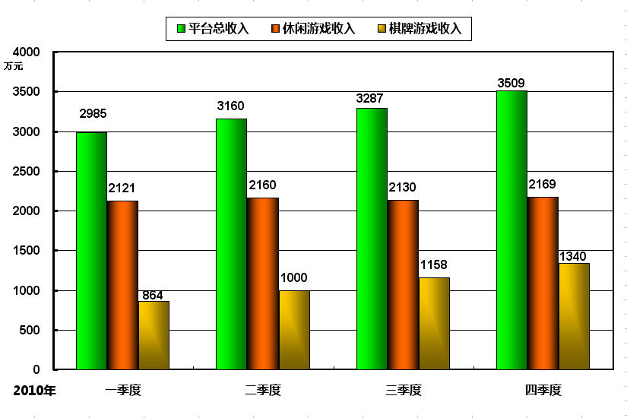
表2： 2010年 每季度 收入分布图

成本：

为了与销售价格相对应，所有费用的价格均按照近几年国内市场上现有的价格为基础平摊到每月进行统计。
运营成本：服务器和网络带宽费为0.8万/月，房租、电费、物业费为5万/月，办公用品及固定资产折旧费用为0.7万/月，全部费用以后年份每年递增5%。
人力成本：员工的薪酬、补贴及保险费用。休闲平台上线前期，人力成本费用为22万/月；休闲平台上线时，人力成本费用为38万/月。
推广费用：棋牌游戏平台日常推广费用预计为10万/月；休闲游戏平台上线三个月内，推广规模将逐步放大，上线当月推广费用预计150万/月；推广高峰过后，休闲游戏+棋牌游戏的日常推广费用将维持在30万/月。
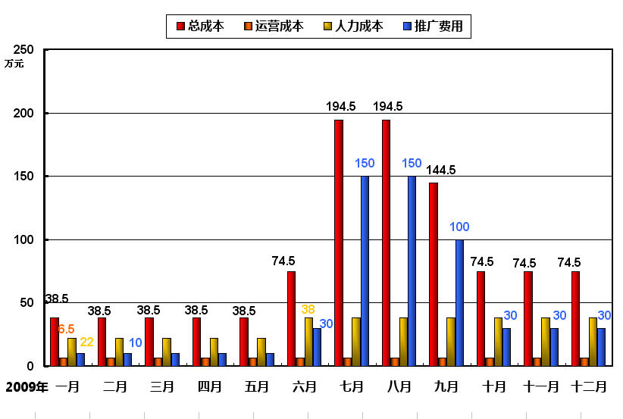
表3： 2009年 每月 成本分布图
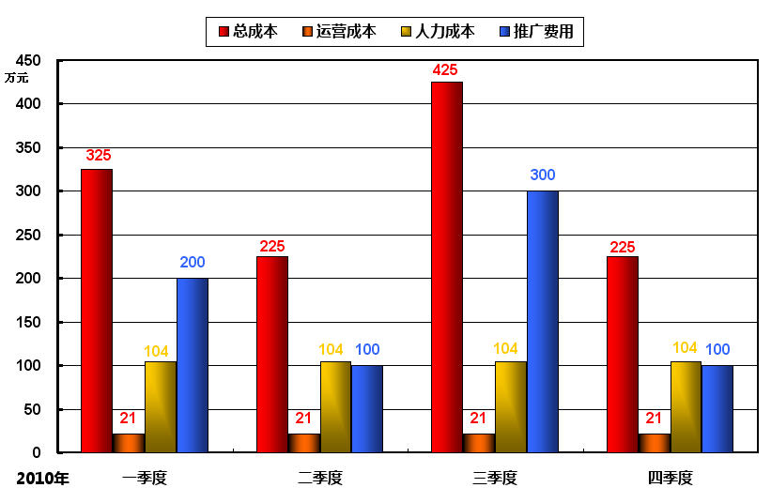
表4： 2010年 每季度 成本分布图

利润：
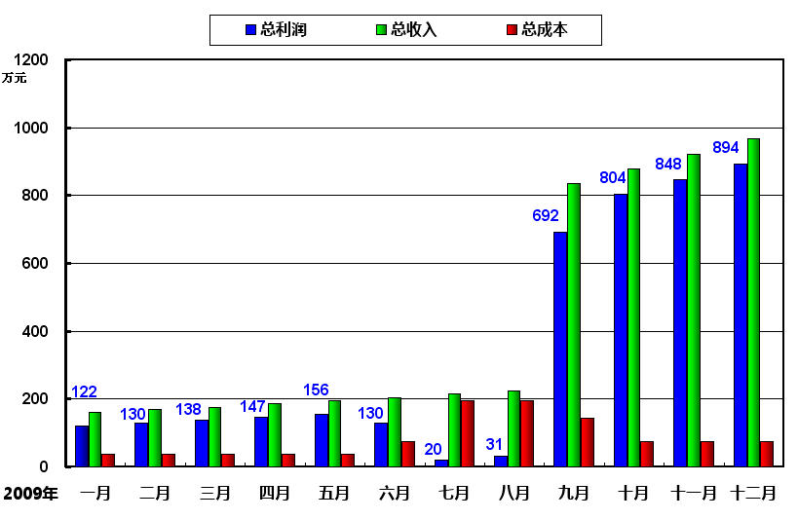
表5： 2009年 每月 总利润表
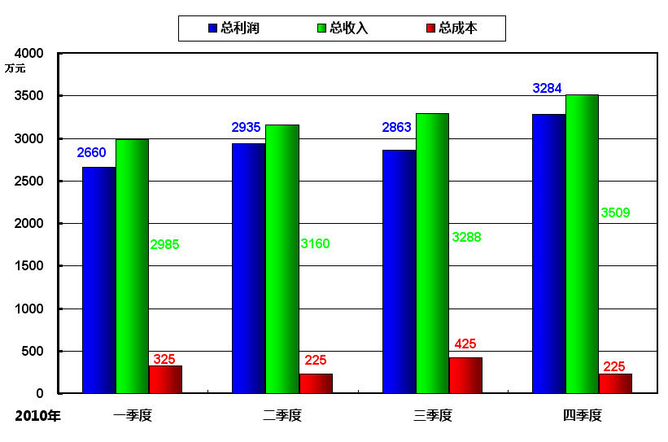
表6： 2010年 每季度 总利润表

社会效益
休闲游戏平台是集休闲游戏、棋牌交友为一身的娱乐性游戏平台，一直将“为广大中国用户提供更多、更丰富的休闲娱乐模式”作为企业的发展宗旨。整个休闲平台以益智、互动、简单、娱乐的休闲游戏和具有千年传统文化的棋牌游戏为核心产品，辅以同城交友、文化圈子等社区化服务，最终满足中国各年龄段人士的娱乐、文化需求。
据共青团调查显示，休闲游戏以39.3%的选票成为青少年首选的娱乐方式。同时，棋牌休闲游戏也可满足其他年龄段人士的需求。可见，游戏是人们休闲娱乐的重要方式，它可以为用户提供广阔的虚拟空间，获得精神上的愉悦与放松，从而缓解现实生活中的各种压力。
平台一直认为“网络游戏是一个文化传播的平台，在为游戏玩家们提供娱乐休闲的同时也肩负着文化知识传播的重任，一款产品只有满足人们的文化生活需要，才能赢得市场的欢迎。”
因此，平台在研发初期和项目定位之时一直将平台中充分融合了中华民族文化的积极元素，诸如爱国、仁义、团结协作等。希望在满足人们娱乐的同时，还能让用户在潜移默化中受到优秀传统文化的熏陶，并以游戏为载体将文化知识进行广度与深度上的推广。
同时，平台今后还将积极相应国家的号召，在平台内部实行网络游戏防沉迷系统、游戏实名制等设置，并积极引导青少年在益智类游戏中学习和提高，为广大青少年营造一个和谐的网络文化环境，为共创和谐社会尽一份力。

